R E P U B L I K A E S H Q I P Ë R I S Ë
KËSHILLI I MINISTRAVE

VENDIM

PËR
MIRATIMIN E NDRYSHIMIT NË SIPËRFAQE TË EKOSISTEMIT NATYROR
“POLIS”
SHPALLUR “REZERVAT NATYROR I MENAXHUAR”

Në mbështetje të nenit 100 të Kushtetutës dhe të nenit 36 të Ligjit nr. 81/2017 “Për zonat e mbrojtura”, me propozim të ministrit të Turizmit dhe Mjedisit, Këshilli i Ministrave

VENDOSI:

1. Miratimin e ndryshimit në sipërfaqe të ekosistemit natyror “Polis”, shpallur “Rezervat Natyror i Menaxhuar” (kategoria IV e zonave të mbrojtura), nga 45 ha në 45.1 ha, sipas hartës bashkëngjitur në Shtojcën 1, dhe sipas tabelës së koordinatave në Shtojcën 2, bashkëlidhur këtij vendimi dhe që janë pjesë përbërëse e tij.

2. Zona brenda këtij ekosistemit natyror përfshin sipërfaqe me pyje, shkurre dhe bimësi barishtore. Mbulesa e tokës brenda sipërfaqes së Rezervatit Natyror i Menaxhuar “Polis”, jepet në Tabelën 1 të këtij vendimi, si më poshtë vijon:

Tabela 1. Sipërfaqja e RNM-së, e përshkruar sipas mbulesës.

Mbulesa | Sip. në ha | Përqindja
Pyje | 44.7 | 99.07
Shkurre& Bimesi barishtore | 0.4 | 0.89
Total | 45.1 | 100.0

3. Rezervati Natyror i Menaxhuar “Polis”, ndahet në një nënzone ruajtje e administrimi, si më poshtë vijon:
b) Nënzona e Përdorimit Tradicional dhe Zhvillimit të Qëndrueshëm, me sipërfaqe 45.1 (dyzet e pesë presje një) ha e shënuar në hartë me ZPTQ.
Kjo nënzonë përfshin tokat pyjore dhe bimësi pyjore ku mundësohet vazhdimi i veprimtarive tradicionale si punime për shëndetësimin e pyjeve, aktivitete bujqësore, kullotja, grumbullimi dhe kultivimi i bimëve mjekësore e aromatike, me përdorim të balancuar të tyre dhe nuk lejohen ndërtimet e veprimtaritë ekonomike që shkaktojnë ndryshimin e gjendjes natyrore të ekosistemit natyror. Në nënzonën e përdorimit tradicional dhe zhvillimit të qëndrueshëm, zbatohet shkalla e dytë e mbrojtjes, që siguron një territor me ndikim të ulët dhe kontroll të veprimtarive ekonomike, sociale, agrobiznesit, argëtuese, sportive e ekoturistike, ndërtimi i infrastrukturës sipas planeve të zhvillimit urban e turistik të miratuar nga Këshilli Kombëtar i Territorit (KKT), të cilat nuk cenojnë integritetin ekologjik të ekosistemit natyror dhe respektojnë funksionet e zonës së mbrojtur, vlerat ekologjike dhe ato të peizazhit natyror e kulturor.

Zonimi dhe sipërfaqet në Rezervatin Natyror i Menaxhuar “Polis” jepen në Tabelën 2.

Tabela 2. Zonimi i brendshëm i RNM-së.

Zonimi | Sip. në ha | Përqindja
Zona e përdorimit tradicional dhe zhvillimit të qëndrueshëm | 45.1 | 100
Totali | 45.1 | 100.00

4. Aktivitetet shfrytëzuese të burimeve natyrore, të cilat ndodhen brenda territorit të Rezervatit Natyror të Menaxhuar dhe që janë pajisur me leje mjedisore dhe/ose vendim të KKT-së deri në datën e hyrjes në fuqi të këtij vendimi, do të lejohet të vazhdojnë ushtrimin e aktivitetit nëse përmbushin kushtet e parashikuara nga Ligji nr. 81/2017 “Për zonat e mbrojtura”.

5. Zonat urbane brenda perimetrit të zonave të mbrojtura, të identifikuara në Vendimin nr. 10, datë 28.12.2020 në Këshillin Kombëtar të Territorit, do të jenë pjesë e Planit të Menaxhimit të zonës së mbrojtur duke u harmonizuar me rregullat e parashikuara nga Planet e Përgjithshme Vendore dhe Planet e Detajuara Urbane të miratuara.

6. Ministria përgjegjëse për zonat e mbrojtura, në bashkëpunim me ministritë e linjës, me bashkitë, me publikun e interesuar, shoqërinë civile dhe me pronarët privatë, pronat e të cilëve shtrihen brenda territorit të zonës së mbrojtur, miraton Planin e Menaxhimit të Rezervatit Natyror të Menaxhuar dhe objektivat e ruajtjes së zonës, të hartuar nga specialistët e fushës në bashkëpunim me Agjencinë Kombëtare të Zonave të Mbrojtura brenda dy vitesh, nga data e hyrjes në fuqi të këtij vendimi.

7. Administrata e Zonës së Mbrojtur të Qarkut Elbasan kryen funksionet menaxhuese të Rezervatit Natyror të Menaxhuar “Polis”.

8. Me hyrjen në fuqi të këtij Vendimi, Vendimi nr. 102, datë 15.01.1996 i Këshillit të Ministrave, “Për shpalljen Rezervat Natyror i Menaxhuar, Polis”, shfuqizohet.

9. Ngarkohet Ministria e Turizmit dhe Mjedisit, Agjencia Kombëtare e Zonave të Mbrojtura dhe organet përkatëse të qeverisjes vendore për zbatimin e këtij vendimi.

Ky vendim hyn në fuqi menjëherë dhe botohet në Fletoren Zyrtare.

KRYEMINISTËR

EDI RAMA

SHTOJCA 1

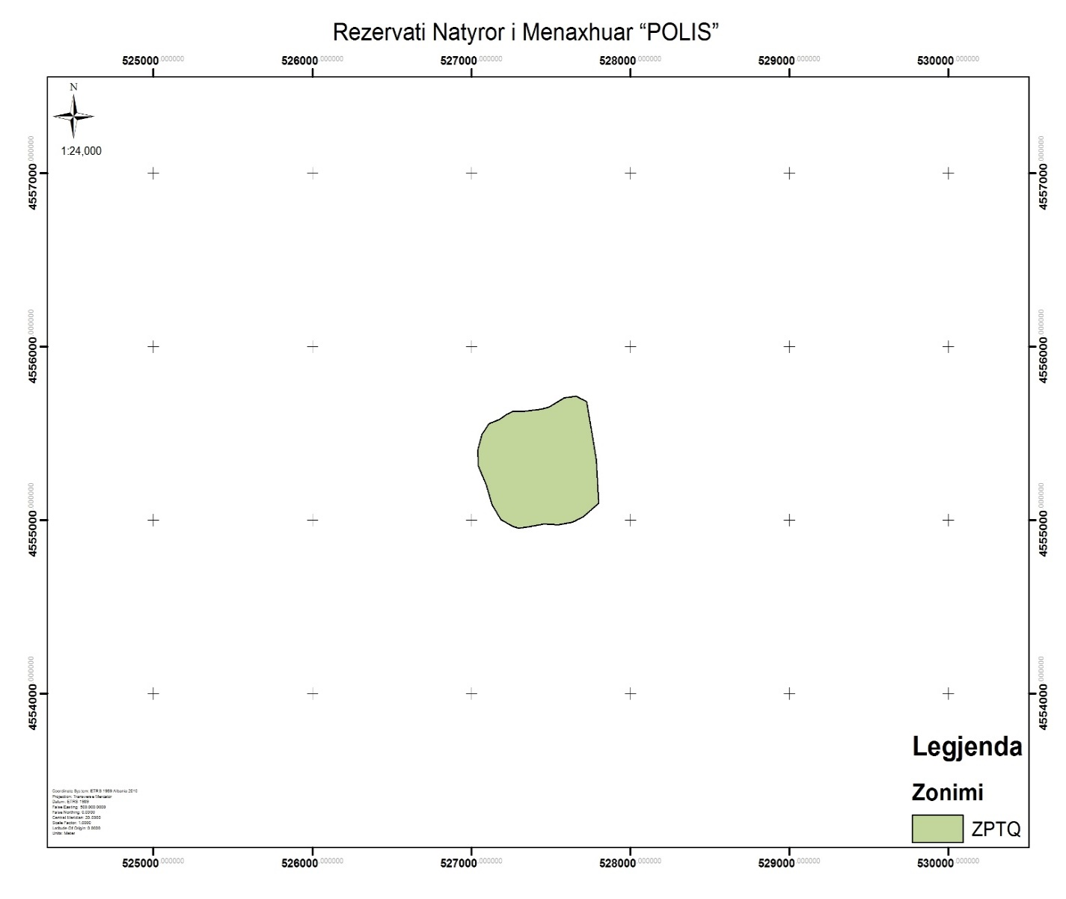

SHTOJCA 2

PIKA | X | Y
1 | 527325.1 | 4555625.8
2 | 527434 | 4555638.1
3 | 527486 | 4555651.4
4 | 527583.9 | 4555705.8
5 | 527658.5 | 4555714
6 | 527725 | 4555681.7
7 | 527785.1 | 4555346.4
8 | 527800.2 | 4555098.1
9 | 527702 | 4555019.8
10 | 527635 | 4554988.5
11 | 527545.7 | 4554973.4
12 | 527456.5 | 4554977.6
13 | 527357.1 | 4554960.8
14 | 527295.1 | 4554953.9
15 | 527260.7 | 4554963.3
16 | 527184.9 | 4555002.6
17 | 527129 | 4555086.7
18 | 527091.8 | 4555201.5
19 | 527041.3 | 4555313.4
20 | 527039 | 4555403.9
21 | 527066.1 | 4555494.8
22 | 527110.7 | 4555555.9
23 | 527175.3 | 4555581.2
24 | 527217.8 | 4555607.4
25 | 527259.4 | 4555626.2
26 | 527325.1 | 4555625.8

